Informacja o sytuacji
na rynku pracy wg stanu
na dzień 30 kwietnia 2016r.

Powiat Kędzierzyńsko-Kozielski

Kędzierzyn-Koźle 24.05.2016r.

- Stopa i poziom bezrobocia.

Stopa bezrobocia w powiecie kędzierzyńsko-kozielskim w kwietniu 2016r. wynosiła 10,9 % i była niższa w ujęciu miesięcznym o 0,4% oraz w ujęciu rocznym o 0,8 %.

Tabela nr 1a - Stopa bezrobocia w kraju , w województwie oraz w powiecie.

Stopa bezrobocia w % | kwiecień  2015 | marzec  2016 | kwiecień  2016 | Przyrost/spadek IV 2015-IV 2016 | Przyrost/spadek III 2016-IV 2016
Kraj | 11,2 | 10,0 | 9,5 | -1,7 | -0,5
Województwo | 11,6 | 10,3 | 9,8* | -1,8 | -0,5
Powiat Kędzierzyn-Koźle | 11,7 | 11,3 | 10,9* | -0,8 | -0,4
*szacunek bez korekty GUS
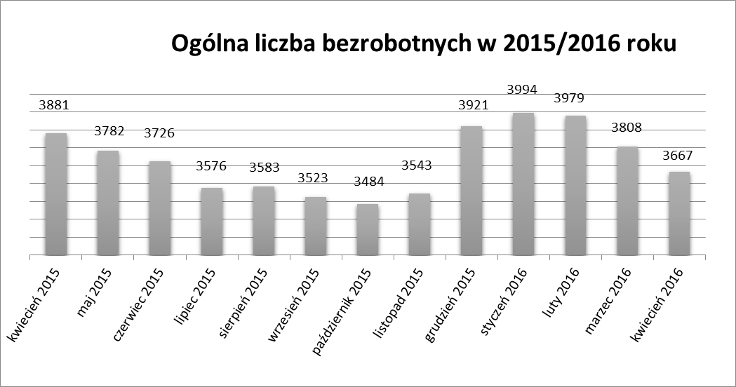
Liczba bezrobotnych zarejestrowanych w Powiatowym Urzędzie Pracy w Kędzierzynie-Koźlu w dniu 30 kwietnia 2016r. wynosiła 3667 osób i była niższa w ujęciu miesięcznym o 141 osób oraz
niższa w ujęciu rocznym o 214 osób.
W miesiącu kwietniu 2016r. odnotowano spadek osób bezrobotnych we wszystkich gminach powiatu kędzierzyńsko-kozielskiego w ujęciu miesięcznym oraz w ujęciu rocznym.

Tabela nr 1b - Bezrobocie na lokalnym rynku pracy z podziałem na gminy.

Miasto/Gmina | kwiecień 2015 |  | marzec 2016 |  | kwiecień 2016 |  | Przyrost/spadek IV 2015 – IV 2016 |  | Przyrost/spadek III 2016 - IV 2016
 | Ogółem | Kobiety | Ogółem | Kobiety | Ogółem | Kobiety | Ogółem | Kobiety | Ogółem | Kobiety
Ogółem | 3881 | 2076 | 3808 | 2080 | 3667 | 2031 | -214 | -45 | -141 | -49
Kędzierzyn-Koźle | 2676 | 1407 | 2670 | 1425 | 2599 | 1392 | -77 | -15 | -71 | -33
Bierawa | 278 | 160 | 243 | 143 | 231 | 141 | -47 | -19 | -12 | -2
Cisek | 166 | 89 | 149 | 82 | 134 | 76 | -32 | -13 | -15 | -6
Pawłowiczki | 303 | 163 | 294 | 171 | 276 | 168 | -27 | 5 | -18 | -3
Polska Cerekiew | 193 | 103 | 188 | 107 | 185 | 107 | -8 | 4 | -3 | 0
Reńska Wieś | 265 | 154 | 264 | 152 | 242 | 147 | -23 | -7 | -22 | -5

- Struktura bezrobotnych.

W kwietniu 2016r. w ujęciu miesięcznym odnotowano spadek osób bezrobotnych będących
w szczególnej sytuacji na rynku pracy we wszystkich kategoriach za wyjątkiem osób korzystających
ze świadczeń z pomocy społecznej oraz osób posiadających co najmniej jedno dziecko niepełnosprawne do 18 roku życia.

W kwietniu 2016r. w ujęciu rocznym odnotowano spadek osób bezrobotnych będących
w szczególnej sytuacji na rynku pracy w następujących kategoriach:
- Długotrwale bezrobotne
- Powyżej 50 roku życia
- Korzystające ze świadczeń z pomocy społecznej
Niewielki wzrost zanotowano natomiast w następujących kategoriach:
- Niepełnosprawni
- Do 30 roku życia
- Do 25 roku życia
- Posiadające co najmniej jedno dziecko do 6 roku życia
T Tabela nr 2a - Zmiany zachodzące na lokalnym rynku pracy w wybranych kategoriach bezrobotnych.

Wybrane kategorie bezrobotnych | kwiecień 2015 |  | marzec 2016 |  | kwiecień 2016 |  | Przyrost/spadek IV 2015 - IV 2016 |  | Przyrost/spadek III 2016 – IV 2016
 | Ogółem | Kobiety | Ogółem | Kobiety | Ogółem | Kobiety | Ogółem | Kobiety | Ogółem | Kobiety
Stan bezrobotnych na koniec m-ca | 3881 | 2076 | 3808 | 2080 | 3667 | 2031 | -214 | -45 | -141 | -49
z prawem do zasiłku | 389 | 212 | 345 | 189 | 322 | 191 | -67 | -21 | -23 | 2
zwolnione z przyczyn dot. zakładu pracy | 220 | 133 | 170 | 104 | 153 | 98 | -67 | -35 | -17 | -6
Zamieszkali na wsi | 1205 | 669 | 1139 | 656 | 1068 | 639 | -137 | -30 | -71 | -17
Bez kwalifikacji | 1477 | 823 | 1474 | 810 | 1406 | 790 | -71 | -33 | -68 | -20
Bez doświadczenia zawodowego | 824 | 496 | 862 | 516 | 822 | 511 | -2 | 15 | -40 | -5
Osoby będące w szczególnej sytuacji na rynku pracy
Do 30 roku życia | 971 | 624 | 1060 | 667 | 983 | 642 | 12 | 18 | -77 | -25
Do 25 roku życia | 478 | 310 | 524 | 310 | 481 | 298 | 3 | -12 | -43 | -12
Długotrwale bezrobotne | 2339 | 1290 | 2099 | 1231 | 2071 | 1214 | -268 | -76 | -28 | -17
Powyżej 50 roku życia | 1295 | 513 | 1240 | 518 | 1203 | 497 | -95 | -16 | -37 | -21
Korzystające ze świadczeń z pomocy społecznej | 429 | 234 | 174 | 116 | 177 | 122 | -252 | -112 | 3 | 6
Posiadające co najmniej jedno dziecko do 6 roku życia | 656 | 541 | 678 | 554 | 657 | 553 | 1 | 12 | -21 | -1
Posiadające co najmniej jedno dziecko niepełnosprawne do 18 roku życia | 19 | 15 | 19 | 14 | 19 | 15 | 0 | 0 | 0 | 1
Niepełnosprawni | 296 | 141 | 320 | 167 | 317 | 168 | 21 | 27 | -3 | 1

- Ruch bezrobotnych.

W kwietniu 2016r w stosunku do miesiąca poprzedniego nastąpił spadek rejestracji (o 15 osób). Wskaźnik płynności rynku pracy , liczony jako stosunek liczby bezrobotnych podejmujących pracę
do liczby nowo zarejestrowanych w kwietniu 2016r. wyniósł 65,3 % gdy w marcu 2016r.
61,2 %.

Tabela nr 3a – Napływ i odpływ bezrobotnych.

Napływ i odpływ bezrobotnych w 2016r. | marzec 2016 | kwiecień 2016 | Przyrost/spadek | Narastająco w 2016r.
NAPŁYW (rejestracje)

Ogółem | 464 | 449 | -15 | 1930
Kobiety | 234 | 234 | 0 | 946
ODPŁYW (wyłączenia)

Ogółem | 635 | 590 | -45 | 2184
Kobiety | 308 | 283 | -25 | 1082
w tym podjęcia pracy | 284 | 293 | 9 | 1169

W kwietniu 2016r. najwięcej osób zarejestrowało się z następujących branż :
- Przetwórstwo przemysłowe – 71 osób
- Handel hurtowy i detaliczny, naprawy pojazdów samochodowych
włączając motocykle – 56 osób
- Budownictwo – 44 osoby

W 13 branżach liczba osób rejestrujących jest większa niż w poprzednim miesiącu, natomiast
w 5 branżach mniejsza. Największy spadek rejestrujących się bezrobotnych odnotowano
w branży: Handel hurtowy i detaliczny, naprawy pojazdów samochodowych włączając motocykle.

Tabela nr 3b – Bezrobotni rejestrujący się wg rodzaju działalności ostatniego miejsca pracy ( dane szacunkowe )

Sekcja PKD | Bezrobotni rejestrujący się  w marcu 2016r. | Bezrobotni rejestrujący się  w kwietniu 2016r. | Przyrost/spadek
Przetwórstwo przemysłowe | 64 | 71 | 7
Handel hurtowy i detaliczny, naprawy pojazdów samochodowych włączając motocykle | 77 | 56 | -21
Budownictwo | 27 | 44 | 17
Działalność w zakresie usług administrowania i działalność wspierająca | 38 | 41 | 3
Działalność związana z zakwaterowaniem i usługami gastronomicznymi | 17 | 25 | 8
Pozostała działalność usługowa | 23 | 18 | -5
Transport i gospodarka magazynowa | 11 | 15 | 4
Administracja publiczna i obrona narodowa; obowiązkowe zabezpieczenia społeczne | 17 | 14 | -3
Opieka zdrowia i pomoc społeczna | 12 | 14 | 2
Edukacja | 8 | 12 | 4
Działalność związana z obsługą rynku nieruchomości | 2 | 10 | 8
Działalność profesjonalna, naukowa i techniczna | 18 | 10 | -8
Działalność związana z kulturą , rozrywką i rekreacją | 3 | 9 | 6
Działalność finansowa i ubezpieczeniowa | 5 | 8 | 3
Dostawa wody i gospodarowanie ściekami i odpadami  oraz działalność związana z rekultywacją | 2 | 6 | 4
Rolnictwo, leśnictwo, łowiectwo i rybactwo | 3 | 6 | 3
Informacja i komunikacja | 3 | 4 | 1
Wytwarzanie i zaopatrywanie w energię elektryczną, gaz, parę wodną, gorącą wodę i powietrze do układów klimatyzacyjnych | 2 | 1 | -1
Górnictwo i wydobywanie | 1 | 1 | -
Gospodarstwo domowe pracowników zatrudniające; gospodarstwa domowe produkujące wyroby i świadczące usługi na własne potrzeby | 0 | 0 | -
Organizacje i zespoły eksterytorialne | 0 | 0 | -

Branże , w których liczba rejestrujących się bezrobotnych: | kwiecień 2016r.
rośnie | 13
bez zmian | 3
spada | 5

Najwięcej osób rejestrujących się w miesiącu kwietniu 2016r. to ponownie sprzedawcy (36 osób)
oraz osoby nie posiadające żadnego zawodu i specjalności (57 osób).

Tabela nr 3c – Bezrobotni rejestrujący się wg zawodu i specjalności (dane szacunkowe)

Zawody i specjalności |  | Liczba osób rejestrujących się w kwietniu 2016 r.
Nazwa | Kod
Sprzedawca | 522301 | 36
Kucharz | 512001 | 16
Murarz | 711202 | 15
Pomocniczy robotnik budowlany | 931301 | 12
Fryzjer | 514101 | 10
Technik ekonomista | 331403 | 10
.

- Oferty pracy.

W kwietniu 2016r. do Powiatowego Urzędu Pracy w Kędzierzynie-Koźlu zgłoszono 278 ofert pracy, mniej w ujęciu miesięcznym o 83 oferty pracy oraz więcej w ujęciu rocznym o 58 ofert pracy.
Zgłoszone oferty pracy dotyczyły między innymi:
- 198 – miejsc pracy niesubsydiowanej, tj. 71,2% wszystkich ofert
- 80 – miejsc pracy subsydiowanej, tj. 28,8% wszystkich ofert
Oferty pracy pochodziły z następujących sektorów:
- 246 - z sektora niepublicznego, tj. 88,5% wszystkich ofert
- 32 - z sektora publicznego, tj. 11,5% wszystkich ofert

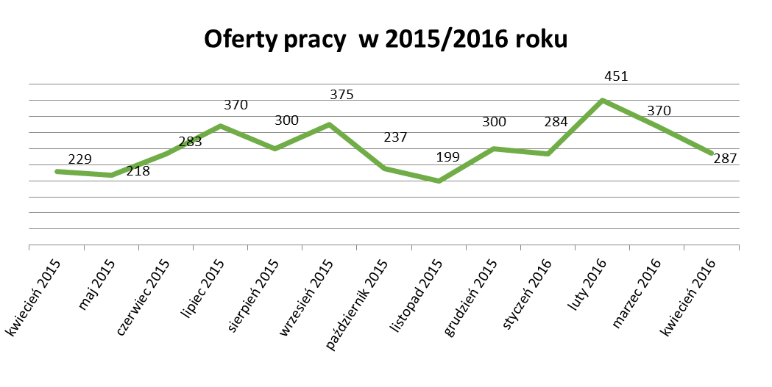
W kwietniu 2016r. najwięcej ofert pracy zgłoszono w następujących branżach:
- Działalność profesjonalna, naukowa i techniczna
- Handel hurtowy i detaliczny, naprawy pojazdów samochodowych włączając motocykle
- Budownictwo

Tabela nr 4 – Oferty pracy

Sekcja PKD | Oferty pracy  w kwietniu 2016  bez miejsc aktywizacji zawodowej  (ilość stanowisk) | Oferty pracy  narastająco  bez miejsc aktywizacji zawodowej  w 2016r.
Działalność profesjonalna, naukowa i techniczna | 85 | 160
Handel hurtowy i detaliczny, naprawy pojazdów samochodowych włączając motocykle | 38 | 138
Budownictwo | 29 | 197
Przetwórstwo przemysłowe | 27 | 157
Transport i gospodarka magazynowa | 12 | 69
Działalność związana z zakwaterowaniem i usługami gastronomicznymi | 8 | 33
Rolnictwo, leśnictwo, łowiectwo i rybactwo | 4 | 27
Edukacja | 4 | 17
Działalność finansowa i ubezpieczeniowa | 4 | 14
Opieka zdrowia i pomoc społeczna | 3 | 15
Pozostała działalność usługowa | 2 | 16
Działalność związana z kulturą , rozrywką i rekreacją | 1 | 15
Działalność w zakresie usług administrowania i działalność wspierająca | 1 | 2
Dostawa wody i gospodarowanie ściekami i odpadami  oraz działalność związana z rekultywacją | 1 | 1
Informacja i komunikacja | - | 6
Górnictwo i wydobywanie | - | 3
Działalność związana z obsługą rynku nieruchomości | - | 1
Administracja publiczna i obrona narodowa; obowiązkowe zabezpieczenia społeczne | - | 13
Gospodarstwo domowe pracowników zatrudniające; gospodarstwa domowe produkujące wyroby i świadczące usługi na własne potrzeby | - | -
Wytwarzanie i zaopatrywanie w energię elektryczną, gaz, parę wodną, gorącą wodę i powietrze do układów klimatyzacyjnych | - | -
Organizacje i zespoły eksterytorialne | - | -

